12 พฤศจิกายน 2561

พันธสัญญาทั่วโลกของ New Plastics Economy
เฮงเค็ลลงนามในพันธกิจเพื่อขับเคลื่อนเศรษฐกิจหมุนเวียนของพลาสติกให้ก้าวหน้า

ดุสเซลดอร์ฟ – จากความมุ่งมั่นในการส่งเสริมบรรจุภัณฑ์ที่ยั่งยืน เฮงเค็ลจึงได้เข้าร่วมกับ New Plastics Economy ซึ่งเป็นโครงการที่ริเริ่มโดยมูลนิธิอัลเลน แมคอาเธอร์ เพื่อให้ผู้มีส่วนได้ส่วนเสียมาร่วมกันคิดและออกแบบอนาคตของพลาสติก รวมทั้งผลักดันให้เกิดเศรษฐกิจหมุนเวียน โดยในวันนี้ New Plastics Economy ได้ประกาศ Global Commitment หรือพันธสัญญาทั่วโลก ซึ่งมีองค์กร 250 แห่งรวมถึงเฮงเค็ล ร่วมลงนาม โดยมีเป้าหมายร่วมกันคือการกำจัดขยะและมลภาวะพลาสติกที่ต้นเหตุ

พันธสัญญาทั่วโลกของ New Plastics Economy ที่นำโดยมูลนิธิอัลเลน แมคอาเธอร์ ร่วมกับโครงการสิ่งแวดล้อมแห่งสหประชาชาติ ได้ประกาศอย่างเป็นทางการในการประชุม Our Ocean Conference ที่บาหลี โดยผู้ร่วมลงนามรวมถึงบริษัทผลิตบรรจุภัณฑ์ แบรนด์ บริษัทค้าปลีก และบริษัทรีไซเคิลรายใหญ่ของโลก รวมถึงรัฐบาลและองค์กรไม่แสวงผลกำไร โดยมีเป้าหมายหลักคือการสร้าง ‘ขนบใหม่’ ของบรรจุภัณฑ์พลาสติก ที่มีเป้าหมายรวมถึง

- เลิกใช้บรรจุภัณฑ์พลาสติกที่สร้างปัญหาหรือไม่มีความจำเป็น และเปลี่ยนโมเดลการใช้บรรจุภัณฑ์จากที่ใช้ครั้งเดียวทิ้งเป็นการใช้ซ้ำ
- คิดค้นเพื่อให้มั่นใจว่าบรรจุภัณฑ์พลาสติกสามารถนำมาใช้ซ้ำได้ง่ายและปลอดภัย 100%
- หมุนเวียนการใช้พลาสติกที่ผลิตขึ้น โดยเพิ่มการใช้ซ้ำและการรีไซเคิลอย่างมีนัยสำคัญ รวมทั้งนำมาทำเป็นบรรจุภัณฑ์หรือผลิตภัณฑ์ใหม่

พันธสัญญาทั่วโลกนี้ดำเนินตามวิสัยทัศน์ที่ชัดเจนในการสร้างเศรษฐกิจหมุนเวียนของพลาสติก ซึ่งสอดคล้องกับแนวทางและเป้าหมายในการใช้บรรจุภัณฑ์อย่างยั่งยืนของเฮงเค็ล ที่ระบุว่าภายในปี 2568 บรรจุภัณฑ์ทั้งหมดของบริษัทฯ ต้องสามารถรีไซเคิล ใช้ซ้ำ หรือย่อยสลายได้ 100%* ภายในกรอบเวลาเดียวกันนี้ เฮงเค็ลก็ตั้งเป้าที่จะใช้บรรจุภัณฑ์จากพลาสติกรีไซเคิลสำหรับสินค้าอุปโภคบริโภคในยุโรปให้ได้ 35% โดยกรอบการทำงานของเฮงเค็ลเพื่อบรรจุภัณฑ์ที่ยั่งยืน สะท้อนการดำเนินงานใน 3 ช่วงของห่วงโซ่คุณค่าหมุนเวียน (ใช้วัตถุดิบจากแหล่งที่ยั่งยืน บรรจุภัณฑ์ที่มีดีไซน์ชาญฉลาด และการทำงานอย่างครบวงจร) และกำหนดสิ่งที่ต้องทำไว้แล้วในแต่ละช่วง

เพื่อผลักดันนวัตกรรมการพัฒนาบรรจุภัณฑ์และสนับสนุนโครงสร้างการรีไซเคิลที่ดียิ่งขึ้น เฮงเค็ลจึงร่วมกับพันธมิตรอย่างหลากหลายเพราะความก้าวหน้าด้านบรรจุภัณฑ์ที่ยั่งยืนจะเกิดขึ้นได้ต่อเมื่อองค์กรต่างๆ ทำงานร่วมกันตลอดทั้งอุตสาหกรรมและห่วงโซ่คุณค่า “พันธสัญญาทั่วโลกของ New Plastics Economy เป็นการลั่นวาจาร่วมกันกับธุรกิจ รัฐบาล และหน่วยงานอื่นๆ ทั่วโลก ซึ่งล้วนมีวิสัยทัศน์ที่ชัดเจนถึงสิ่งที่เราต้องการเพื่อนำไปสู่เศรษฐกิจหมุนเวียนของพลาสติก ความพยามนี้เป็นเพียงจุดเริ่มต้นของการเดินทางที่ยากลำบาก แต่ก็ก่อให้เกิดประโยชน์ที่ยิ่งใหญ่ต่อสังคม เศรษฐกิจ และสิ่งแวดล้อม” เดมอัลเลน แมคอาเธอร์ ผู้ก่อตั้งมูลนิธิอัลเลน แมคอาเธอร์ กล่าว

ข้อมูลเพิ่มเติมเกี่ยวกับแนวทางและเป้าหมายด้านบรรจุภัณฑ์ที่ยั่งยืนของเฮงเค็ล เข้าชมได้ที่ www.henkel.com/sustainability/positions/packaging
*ไม่รวมผลิตภัณฑ์กาวที่สารตกค้างอาจทำให้บรรจุภัณฑ์ไม่สามารถรีไซเคิลได้

เกี่ยวกับเฮงเค็ล
เฮงเค็ลดำเนินธุรกิจทั่วโลกด้วยพอร์ตโฟลิโอผลิตภัณฑ์ที่สมดุลและหลากหลาย บริษัทฯ เป็นผู้นำในสามกลุ่มธุรกิจทั้งในธุรกิจเพื่ออุตสาหกรรมและธุรกิจสินค้าอุปโภคบริโภค อันเป็นผลมาจากแบรนด์ นวัตกรรม และเทคโนโลยีที่แข็งแกร่ง ธุรกิจเทคโนโลยีกาวของเฮงเค็ล (Adhesive Technologies) เป็นผู้นำในตลาดกาวในทุกอุตสาหกรรมทั่วโลก ในธุรกิจผลิตภัณฑ์ซักล้างและผลิตภัณฑ์ในครัวเรือน และผลิตภัณฑ์บิวตี้แคร์ (Laundry & Home Care and Beauty Care businesses) เฮงเค็ลเป็นผู้นำในหลายตลาดและประเภทผลิตภัณฑ์ทั่วโลก เฮงเค็ลก่อตั้งขึ้นในปี พ.ศ. 2419 และมีประวัติความสำเร็จอันยาวนานกว่า 140 ปี ในปี พ.ศ. 2560 เฮงเค็ลมียอดขายมากกว่า 2 หมื่นล้านยูโร และมีผลกำไรดำเนินงานที่ปรับปรุงแล้ว 3,500 ล้านยูโร แบรนด์ชั้นนำ 3 อันดับแรกของเฮงเค็ล คือ ล็อคไทท์ (กาว) ชวาร์สคอฟ (ผลิตภัณฑ์ดูแลเส้นผม) และเพอร์ซิล (ผงซักฟอก) มียอดขายรวมกัน 6,400 ล้านยูโร เฮงเค็ลมีพนักงานมากกว่า 53,000 คนทั่วโลก ซึ่งมีความหลากหลายมีความมุ่งมั่น รวมกันเป็นหนึ่งเดียวด้วยวัฒนธรรมขององค์กรที่แข็งแกร่ง มีจุดมุ่งหมายร่วมกันในการสร้างคุณค่าที่ยั่งยืน และมีคุณค่าร่วมกัน ในฐานะผู้นำด้านความยั่งยืนซึ่งเป็นที่ยอมรับ เฮงเค็ลได้รับการยกย่องจากดัชนีและการจัดอันดับระหว่างประเทศต่างๆ หุ้นบุริมสิทธิของเฮงเค็ลจดทะเบียนอยู่ในดัชนีหลักทรัพย์ DAX ของเยอรมนี ข้อมูลเพิ่มเติมกรุณาเข้าชมที่ www.henkel.com

สามารถดาวน์โหลดภาพได้ที่ www.henkel.com/press

ข้อมูลสำหรับสื่อมวลชน กรุณาติดต่อ
แม็กกี้ แทน กฤษณา ปานสุนทร (124 คอมมิวนิเคชั่นส คอนซัลติ้ง)
โทรศัพท์ +65 6424 7045 02 718 1886 ต่อ 216
อีเมล maggie.tan@henkel.com krissana@124comm.com

Henkel AG & Co. KGaA

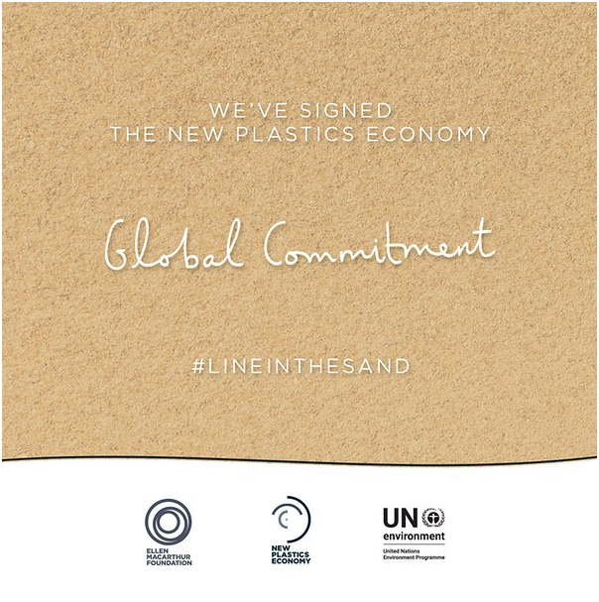
เฮงเค็ลเป็นหนึ่งในองค์กร 250 แห่งที่ร่วมลงนามใน ‘Global Commitment’ หรือพันธสัญญาทั่วโลกของ New Plastics Economy

